Plan del Proyecto
En esta sección se presenta la organización en fases e iteraciones y el calendario del proyecto.

Plan de las Fases
El desarrollo se llevará a cabo en base a fases con una o más iteraciones en cada una de ellas. La siguiente tabla muestra una la distribución de tiempos y el número de iteraciones de cada fase (para las fases de Construcción y Transición es sólo una aproximación muy preliminar)
Fase | Nro.  Iteraciones | Duración
Fase de Inicio | 0
Fase de Elaboración | 1 | 1 Semana
Fase de Construcción | 1 | 3 Semana
Fase de Transición | 1 | 2 Semana
Los hitos que marcan el final de cada fase se describen en la siguiente tabla.
Descripción | Hito
Fase de Inicio | Se presentará el plan de proyecto junto con la planificación de la primera iteración.  Se identificará a los casos de usos principales del sistema realizando una breve descripción del mismo.  Se realizará un estudio para hallar firmadores digitales que puedan ser utilizados en una aplicación web
Fase de Elaboración | En esta fase se analizan los requisitos y se desarrolla un prototipo de arquitectura (incluyendo las partes más relevantes y / o críticas del sistema). Al final de esta fase, todos los casos de uso correspondientes a requisitos que serán implementados en la primera release de la fase de Construcción deben estar analizados y diseñados (en el Modelo de Análisis / Diseño). La revisión y aceptación del prototipo de la arquitectura del sistema marca el final de esta fase. En nuestro caso particular, por no incluirse las fases siguientes, la revisión y entrega de todos los artefactos hasta este punto de desarrollo también se incluye como hito. La primera iteración tendrá como objetivo la identificación y especificación de los principales casos de uso, así como su realización preliminar en el Modelo de Análisis / Diseño, también permitirá hacer una revisión general del estado de los artefactos hasta este punto y ajustar si es necesario la planificación para asegurar el cumplimiento de los objetivos. Ambas iteraciones tendrán una duración de una semana.
Fase de Construcción | Durante la fase de construcción se terminan de analizar y diseñar todos los casos de uso, refinando el Modelo de Análisis / Diseño. El producto se construye en base a 2 iteraciones, cada una produciendo una release a la cual se le aplican las pruebas y se valida con el cliente / usuario. Se comienza la elaboración de material de apoyo al usuario. El hito que marca el fin de esta fase es la versión de la release 2.0, con la capacidad operacional parcial del producto que se haya considerado como crítica, lista para ser entregada a los usuarios para pruebas beta.
Fase de Transición | En esta fase se prepararán dos releases para distribución, asegurando una implantación y cambio del sistema previo de manera adecuada, incluyendo el entrenamiento de los usuarios. El hito que marca el fin de esta fase incluye, la entrega de toda la documentación del proyecto con los manuales de instalación y todo el material de apoyo al usuario, la finalización del entrenamiento de los usuarios y el empaquetamiento del producto.

Calendario del Proyecto
A continuación se presenta un calendario de las principales tareas del proyecto incluyendo sólo las fases de Inicio y Elaboración. Como se ha comentado, el proceso iterativo e incremental de RUP está caracterizado por la realización en paralelo de todas las disciplinas de desarrollo a lo largo del proyecto, con lo cual la mayoría de los artefactos son generados muy tempranamente en el proyecto pero van desarrollándose en mayor o menor grado de acuerdo a la fase e iteración del proyecto. La siguiente figura ilustra este enfoque, en ella lo ensombrecido marca el énfasis de cada disciplina (workflow) en un momento determinado del desarrollo.

CRONOGRAMA (DIAGRAMA DE GANTT)
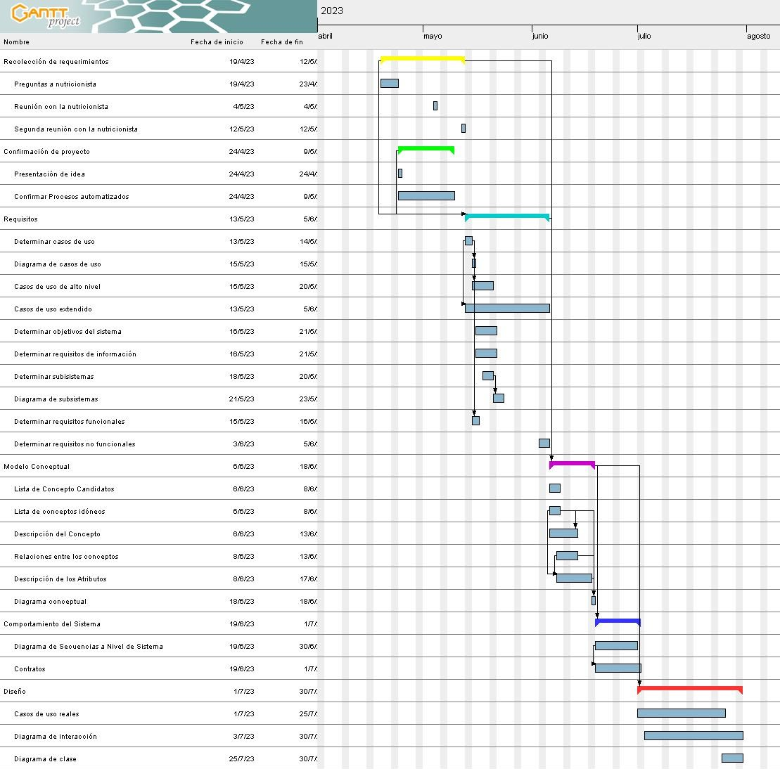

Casos de Usos y Actores

Actores
A continuación, se presenta la lista de actores que se ha identificado en las primeras entrevistas.
Actor | Descripción
Nutricionista | Usuario que registra las consultas realizadas y permite la generación de planes de alimentación y de seguimiento.
Paciente | Usuario que solicita una consulta y mantiene actualizado su historia clínica para recibir consultas nutricionales.
Administrador | Usuario del sistema que realiza determinadas funciones del sistema tratando con información delicada.

Diagrama de Caso de Uso
Se presenta un diagrama de caso de uso del sistema para definir los límites del sistema.

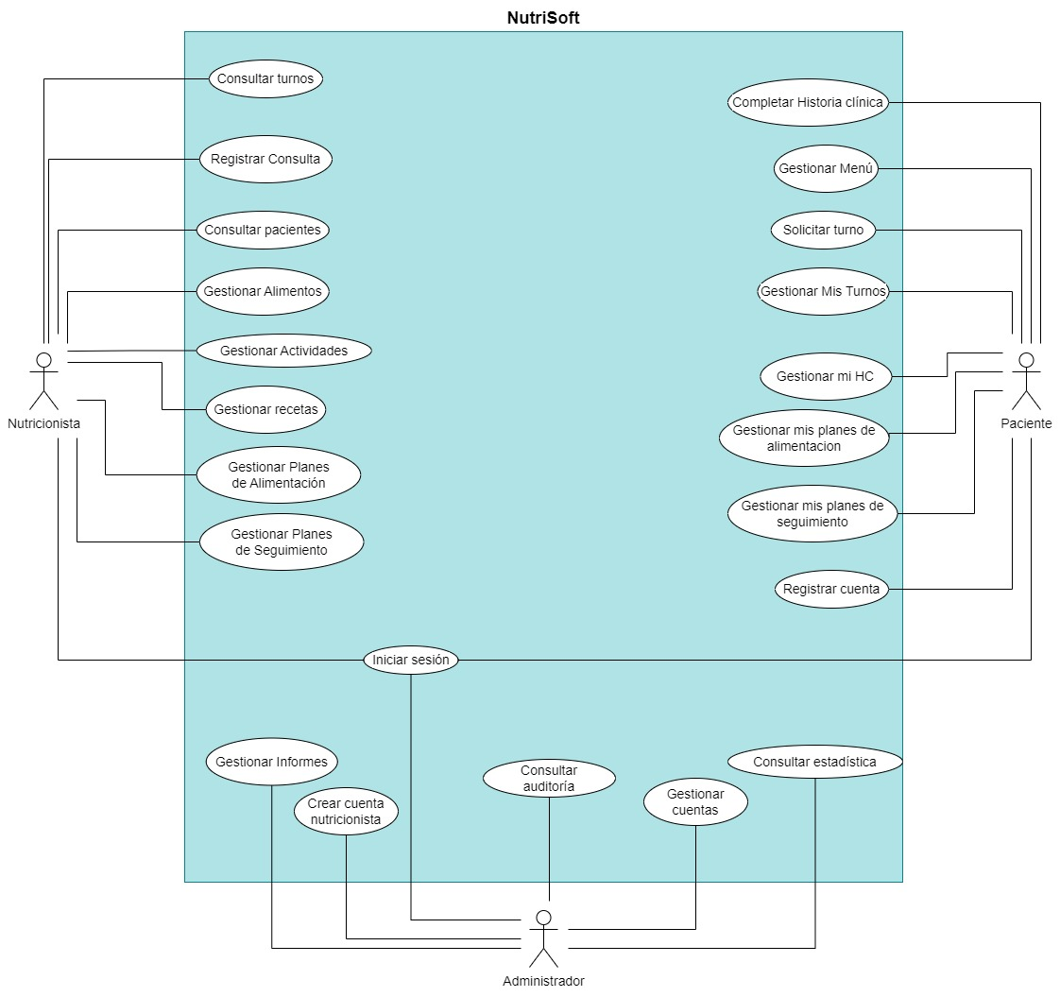

Casos de Usos de Alto Nivel
Se deben realizar una descripción de alto nivel de los Casos de usos identificados.

Código | CU-001
Caso de Uso | Registrar cuenta
Actor/es | Paciente
Descripción | El paciente ingresa al sistema y se dirige a la opción de registrarse y completa el formulario agregando su nombre, apellido, edad, sexo, email, teléfono (opcional), DNI, contraseña y confirmación de la misma.

Código | CU-002
Caso de Uso | Crear cuenta nutricionista
Actor/es | Administrador
Descripción | El administrador es el responsable de crear la cuenta de la nutricionista. Ingresa al sistema y registra a la nutricionista con el rol de nutricionista, nombre, apellido, email, contraseña.

Código | CU-003
Caso de Uso | Gestionar cuentas
Actor/es | Administrador
Descripción | El Administrador realiza las altas y bajas modificaciones de las cuentas de los usuarios del sistema y de roles y permisos.

Código | CU-004
Caso de Uso | Iniciar sesión
Actor/es | Administrador, Paciente, Nutricionista
Descripción | Los distintos usuarios del sistema se dirigen a la opción de iniciar sesión e ingresan su email y contraseña.

Código | CU-005
Caso de Uso | Consultar turnos
Actor/es | Nutricionista
Descripción | La Nutricionista se dirige a la pestaña de turnos, allí aparece todos los turnos con sus determinados estados (sin confirmar asistencia, cancelados o pendientes).

Código | CU-006
Caso de Uso | Gestionar Mis Turnos
Actor/es | Paciente
Descripción | El Paciente puede confirmar asistencia a un turno ya solicitado, cancelar un turno solicitado o consultar sus turnos pendientes.

Código | CU-007
Caso de Uso | Solicitar turno
Actor/es | Paciente
Descripción | El Paciente solicita un turno para recibir ya sea, una primera consulta o una consulta de seguimiento.

Código | CU-008
Caso de Uso | Registrar consulta
Actor/es | Nutricionista
Descripción | La nutricionista se dirige a los turnos pendientes, en el turno correspondiente a fecha y hora selecciona iniciar consulta y registra toda la información necesaria.

Código | CU-009
Caso de Uso | Gestionar Planes de alimentación
Actor/es | Nutricionista
Descripción | La nutricionista puede confirmar el plan de alimentación generado automáticamente para un paciente, en caso de ser necesario modificar ese plan o consultar todos los planes de los Pacientes.

Código | CU-010
Caso de Uso | Gestionar mis planes de alimentación
Actor/es | Paciente
Descripción | El Paciente puede consultar su plan de alimentación generado en la consulta o de ser necesario, imprimirlo.

Código | CU-011
Caso de Uso | Gestionar Planes de seguimiento
Actor/es | Nutricionista
Descripción | La nutricionista puede confirmar el plan de seguimiento generado automáticamente para un paciente, en caso de ser necesario modificar ese plan o consultar todos los planes de los Pacientes.

Código | CU-012
Caso de Uso | Gestionar mis planes de seguimiento
Actor/es | Paciente
Descripción | El Paciente puede consultar su plan de seguimiento generado en la consulta o de ser necesario, imprimirlo.

Código | CU-013
Caso de Uso | Registrar actividades completadas
Actor/es | Paciente
Descripción | El paciente se dirige a los planes de seguimiento asociados a su historia clínica y una vez completada las actividades que le fueron recomendadas registra el cumplimiento de la misma.

Código | CU-014
Caso de Uso | Gestionar mi Historia Clínica
Actor/es | Paciente
Descripción | El paciente se dirige a su historia clínica y puede modificar los datos registrados allí o solamente consultar su historia clínica.

Código | CU-015
Caso de Uso | Completar Historia Clínica
Actor/es | Paciente
Descripción | El paciente se dirige a la opción de historia clínica y elige modificar. Allí ingresa días y horarios fijos para posibles adelantamientos de turnos, patologías, intolerancias, alergias, cirugías, anamnesis alimentaria, valores de análisis clínicos (opcional), tiempo disponible para cocinar, cantidad de personas a la que cocina.

Código | CU-016
Caso de Uso | Consultar pacientes
Actor/es | Nutricionista
Descripción | La Nutricionista se dirige al apartado de pacientes y consulta todos los pacientes registrados en el sistema.

Código | CU-017
Caso de Uso | Gestionar Menú
Actor/es | Paciente
Descripción | El Paciente se dirige a la pestaña de Menú semanal y puede consultar las distintas recetas ofrecidas en el menú o seleccionar una de esas recetas para registrar lo que consume.

Código | CU-018
Caso de Uso | Gestionar Alimentos
Actor/es | Nutricionista
Descripción | La Nutricionista realiza las altas y bajas modificaciones de los alimentos.

Código | CU-019
Caso de Uso | Gestionar recetas
Actor/es | Nutricionista
Descripción | La Nutricionista realiza las altas y bajas modificaciones de las recetas.

Código | CU-020
Caso de Uso | Gestionar Actividades
Actor/es | Nutricionista
Descripción | La Nutricionista realiza las altas y bajas modificaciones de las actividades.

Código | CU-021
Caso de Uso | Consultar auditoría
Actor/es | Administrador
Descripción | El administrador accede a la opción de auditoría y consulta todas las actividades de los usuarios del sistema.

Código | CU-022
Caso de Uso | Consultar estadística
Actor/es | Administrador
Descripción | El Administrador ingresa al módulo de estadísticas y selecciona la estadística de interés para consultarlo más detalladamente.

Código | CU-023
Caso de Uso | Generar informe
Actor/es | Administrador
Descripción | El Administrador accede al módulo del que desea generar un informe y lo genera.
Descripción | El administrador y/o nutricionista acceden al módulo de Actividades y seleccionan una actividad y lo eliminan.

Calificación de los Casos de usos
Se establece una lista de los casos de usos al cual se le califica de acuerdo a la importancia y los casos de usos críticos

Caso de Uso | Importancia
CU-001 - Registrar cuenta | Alta
CU-002 - Crear cuenta nutricionista | Alta
CU-003 – Gestionar cuentas | Alta
CU-004 - Iniciar sesión | Alta
CU-005 - Consultar turnos | Baja
CU-006 – Gestionar Mis Turnos | Alta
CU-007 – Solicitar turno | Alta
CU-008 – Registrar consulta | Alta
CU-009 – Gestionar Planes de alimentación | Alta
CU-010 – Gestionar mis planes de alimentación | Alta
CU-011 – Gestionar Planes de seguimiento | Alta
CU-012 – Gestionar mis planes de seguimiento | Alta
CU-013 – Registrar actividades completadas | Alta
CU-014 – Gestionar mi Historia Clínica | Alta
CU-015 – Completar Historia Clínica | Alta
CU-016 – Consultar pacientes | Baja
CU-017 – Gestionar Menú | Baja
CU-018 – Gestionar Alimentos | Baja
CU-019 – Gestionar recetas | Baja
CU-020 – Gestionar Actividades | Baja
CU-021 – Consultar auditoría | Alta
CU-022 – Consultar estadística | Alta
CU-023 – Generar informe | Alta

